КЛЕЩИ. ЧТО ДЕЛАТЬ, ЕСЛИ ОБНАРУЖИЛИ НА СЕБЕ КЛЕЩА

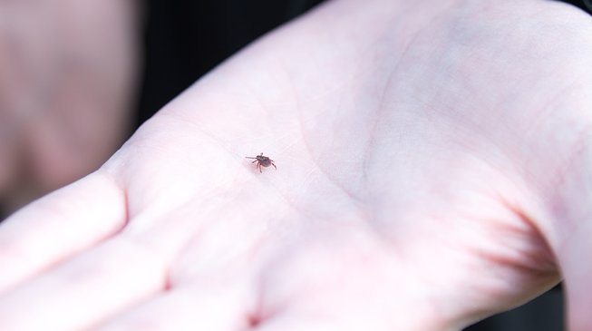 Как быть, если клещ присосался? Можно ли ничего не делать? Давайте не будем играть в "русскую рулетку", рискуя здоровьем и жизнью, ведь клещ может оказаться зараженным!
Клещи – это кровососущие членистоногие, способные заразить человека многими опасными болезнями. К ним относятся клещевой вирусный энцефалит, клещевой боррелиоз (болезнь Лайма), клещевые риккетсиозы, гранулоцитарный анаплазмоз человека, моноцитарный эрлихиоз человека, ряд других.
При присасывании одного клеща могут возникать сочетанные заболевания. Вакцина существует только от клещевого вирусного энцефалита.
Любое присасывание клеща должно вызывать настороженность и стремление предотвратить развитие заболевания!
Присосавшихся к телу клещей следует немедленно удалить, стараясь не оторвать хоботок, погруженный в кожу. Ранку нужно продезинфицировать раствором йода, спиртом или другим антисептиком.
Чем быстрее Вы удалите клеща, тем меньше в кровь попадет опасных возбудителей.
Снимать присосавшихся клещей лучше используя специальные приспособления: клещеверт, ручку-лассо, пинцет для снятия клещей, которые продаются в аптеках. При их отсутствии можно удалять клещей при помощи нитки (завязать ее вокруг погруженного в кожу хоботка и, вращая или покачивая, тянуть вверх), использовать пинцет с тонкими кончиками или захватить клеща ногтями как можно ближе к коже за хоботок. Захватив клеща любым способом, нужно его повернуть вокруг своей оси на 360º и потянуть вверх.
Нет смысла что-либо капать на клеща и ждать, когда он сам отпадет. Клещ не отпадет, а пока Вы будете ждать, он продолжит вводить в кровь возбудителей болезней.
Чтобы предотвратить развитие заболевания, необходимо как можно раньше применить меры профилактики болезней. Такая профилактика должна проводиться по результатам паразитологического исследования клеща (диагностика наличия опасных возбудителей в клеще).
Для этого надо сохранить клеща в максимально неповрежденном состоянии, лучше живым. Поэтому снятых присосавшихся клещей следует поместить в плотно закрывающуюся емкость (например, стеклянный флакон) и создать в этой емкости повышенную влажность, поместив туда кусочек влажной ваты или свежую травинку. Мертвых клещей следует также поместить в емкость.
До доставки в лабораторию хранить их в холодном месте при температуре от +4 до + 8ºС (холодильник, термос со льдом и т. п.). Если клещи присосались к нескольким людям, то клещей с каждого человека надо поместить в отдельную емкость, подписав фамилию пострадавшего.
Клещей необходимо доставить в лабораторию как можно скорее для выполнения исследования.
Анализ клещей на наличие возбудителей проводят во всех регионах, где они нападают на людей. Список лабораторий по субъектам Российской Федерации, в которых проводят исследования клещей, приведен по ссылке.
В случае обнаружения в клещах возбудителей одной или нескольких инфекций необходимо с результатами анализа обратиться к врачу-инфекционисту, терапевту в поликлинике, или в специализированные медицинские учреждения, которые будут рекомендованы по результатам анализа. Будет назначена соответствующая профилактика развития заболеваний.
Вне зависимости от того, удалось Вам сделать анализ или нет, будьте очень внимательны к своему здоровью в течение месяца после присасывания клеща.
Важно! Если в течение месяца после присасывания клещей Вы почувствовали изменения в самочувствии, отметили повышение температуры, увеличивающееся красное пятно (эритему) на месте присасывания, необходимо обратиться к врачу, сообщив ему о факте присасывания клеща или клещей.

ВИРУСНЫЙ КЛЕЩЕВОЙ ЭНЦЕФАЛИТ. ВАКЦИНАЦИЯ
Одной из больших опасностей для людей по-прежнему остаются клещи – переносчики клещевого вирусного энцефалита. Мы расскажем вам о вакцинации против этого заболевания.
Ареал обитания клещей достаточно широк и захватывает многие субъекты Российской Федерации. В них ведется постоянное наблюдение с исследованием клещей на наличие вируса клещевого энцефалита. Территории, где распространены клещи, зараженные вирусом клещевого энцефалита, называются эндемичными. Их достаточно много, из года в год они практически не меняются и находятся преимущественно в умеренной климатической зоне от Европейской части до Дальнего Востока.
С перечнем территорий, эндемичных по клещевому вирусному энцефалиту, можно ознакомиться на сайте Роспотребнадзора.
Клещи просыпаются от зимней спячки ранней весной, с появлением первых проталин, поэтому уже в марте-апреле нужно быть готовыми к встрече с ними.
В соответствии с приказом Министерства здравоохранения Российской Федерации от 6 декабря 2021 г. N 1122н «Об утверждении национального календаря профилактических прививок, календаря профилактических прививок по эпидемическим показаниям и порядка проведения профилактических прививок», вакцинации подлежат следующие лица:
- проживающие на эндемичных по клещевому вирусному энцефалиту территориях;
- выезжающие на эндемичные по клещевому вирусному энцефалиту территории;
- прибывшие на эти территории лица, выполняющие работы, связанные с высоким риском контакта с клещами (лесозаготовка, сельскохозяйственные и гидромелиоративные работы, экспедиции, расчистка и благоустройство леса, ряд других);
- работающие с живыми культурами возбудителя клещевого энцефалита.
Вакцинация – наиболее эффективный способ защиты от вирусного клещевого энцефалита.
Сделать профилактические прививки необходимо всем, кто планирует посещение эндемичных территорий.
Вакцинация проводится круглогодично бесплатно в медицинских организациях по месту прикрепления. Календарных ограничений в этом вопросе нет, но если вы планируете поездку в эндемичный район летом, то вакцинацию целесообразно сделать заранее.
Вакцинация проводится двукратно, минимальный интервал между первой и второй прививками – 1 месяц. Через год после этого проводится ревакцинация, последующие ревакцинации – каждые 3 года.
При вакцинации для выработки иммунитета требуется не менее двух недель, поэтому завершить прививочный курс (две прививки) против клещевого энцефалита необходимо не позднее, чем за 2 недели до выезда в неблагополучную территорию.
Позаботьтесь о своём здоровье заранее!

5 ВОПРОСОВ О КЛЕЩЕВОМ БОРРЕЛИОЗЕ
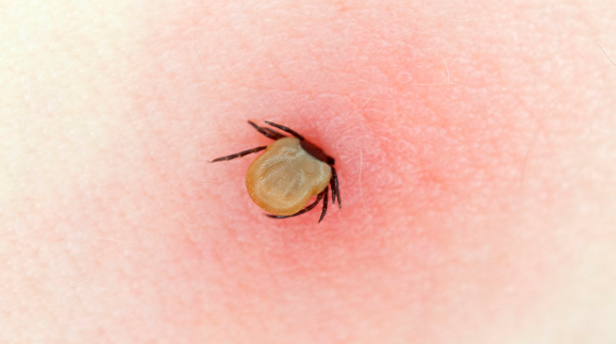
Клещевой боррелиоз ежегодно занимает лидирующие позиции среди всех зарегистрированных в России природно-очаговых инфекций. В 2024 году, по данным Роспотребнадзора, показатель заболеваемости клещевым боррелиозом в нашей стране составил 4,87 на 100 тысяч населения. В этой статье отвечаем на самые популярные вопросы об этой инфекции.
1. Что такое клещевой боррелиоз?
Клещевой боррелиоз (болезнь Лайма) – это природно-очаговая инфекция, передающаяся клещами и поражающая преимущественно кожу, суставы, нервную и сердечно-сосудистую системы.
При поздно начатой или неадекватной терапии заболевание может приобретать хроническое течение и часто приводит к инвалидизации.
2. Как происходит заражение человека?
Чаще всего заражение происходит при присасывании инфицированного клеща.
Реже заражение происходит при раздавливании клеща и последующем переносе бактерий на слизистые оболочки или поврежденную кожу.
Не исключается передача возбудителя инфекции при употреблении сырого молока, прежде всего коз, и молочных продуктов, не прошедших термическую обработку.
3. Когда риск заболеть клещевым боррелиозом выше?
Так как переносчиками инфекции являются клещи, закономерно, что заболевание имеет сезонный характер и совпадает с их активностью.
Период активности клещей зависит от вида клеща и климатических, погодных и региональных природно-географических условий.
Первых пациентов с укусами клещей обычно регистрируют уже в марте - апреле. Последних, при наличии теплой погоды, регистрируют даже в октябре. Пик активности приходится на май - июнь.
4. Как предотвратить заболевание?
Специфической профилактики клещевого боррелиоза нет, поэтому крайне важно важно соблюдать неспецифическую профилактику, направленную, главным образом, на предотвращение присасывания клещей:
- Надевать на прогулку в парке или в лесу одежду светлых тонов, закрытую обувь, головной убор или капюшон.
- Убедиться, что все элементы одежды (рукава, брюки и носки) плотно прилегают к телу и полностью его закрывают.
- Использовать специальные аэрозольные средства против клещей в соответствии с инструкцией.
- Проводить само- и взаимоосмотры одежды, волос и открытых участков тела каждые 15-20 минут.
5. Что делать, если присосался клещ?
Если нет возможности немедленно обратиться за медицинской помощью, как можно быстрее удалите клеща самостоятельно.
Чем быстрее удалить клеща, тем меньше возбудителей инфекции попадет в кровь.
Ранку продезинфицируйте раствором йода, спиртом или другим антисептиком.
Клеща поместите в прозрачную плотно закрывающуюся емкость и доставьте в лабораторию для проведения исследования на наличие возбудителей инфекций.
Для поиска лабораторий, которые проводят исследования клещей, можно воспользоваться списком.
Для интерпретации результатов анализа обратитесь к врачу.
Если сдать клеща на анализ не получилось, рекомендуется в течение месяца наблюдать за своим самочувствием.
При повышении температуры, появлении эритемы (покраснения) в месте присасывания клеща, головной боли, боли в мышцах и суставах как можно быстрее обратитесь к врачу и сообщите о присасывании клеща.
Если у вас появились дополнительные вопросы, вы можете обратиться в Единый консультационный центр Роспотребнадзора по телефону 8 800 555 49 43 .

КАК ЗАЩИТИТЬ ДЕТЕЙ ОТ КЛЕЩЕЙ
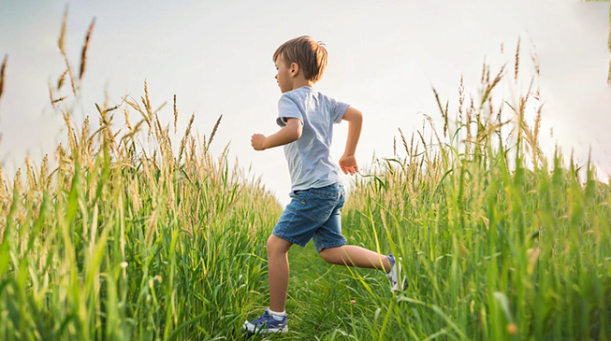
В этой статье мы расскажем о правилах поведения на прогулках с детьми по территориям, опасным в отношении клещей.
Клещи обитают в траве, невысоких кустарниках и никогда – на деревьях. Клещ прикрепляется к одежде в тот момент, когда человек оказывается рядом, после чего начинает двигаться по одежде вверх в поисках «укромного местечка» на коже под одеждой, где и присасывается.
Если вы решили погулять в лесу или в парке с малышом, который еще не может уверенно самостоятельно ходить или стоять, необходимо переносить его на руках или перевозить в колясках. В этом случае мы можем быть уверены, что ребенок не упадет и не сядет на траву – место обитания клещей.
При прогулке необходимо двигаться по центру дорожек, стараясь не задевать траву и кусты, растущие по краям.
За безопасность детей младшего возраста, находящихся на опасной в отношении клещей территории, отвечают сопровождающие их взрослые.
Если во время прогулки приходится передвигаться с коляской, задевая траву и кустарники, растущие по краям дорожки, нужно заранее обработать нижние детали коляски специальным акарицидным аэрозольным средством для защиты от клещей, чтобы клещи не смогли заползти по колесам и другим деталям коляски к ребенку.
Детям старшего возраста необходимо объяснять принципы поведения на опасной в отношении клещей территории.
Одежду детей акарицидными аэрозольными средствами обрабатывают только взрослые в соответствии с правилами, изложенными на этикетке к средству. Избегайте крайностей: с одной стороны - не нужно обрабатывать одежду «символически», с другой – поливать ее средством «в четыре слоя» тоже не нужно.
Общее время обработки брюк и рубашки детей из аэрозольной упаковки составляет от 30 секунд до 1 минуты, в зависимости от размера одежды.
Соблюдение описанных правил очень важно, поскольку дети являются особенно уязвимыми для клещей не только в физиологическом смысле, вследствие своего маленького роста и того, что они не всегда могут рассказать нам о своем дискомфорте, но и потому, что дети крайне любознательны. Они всегда стремятся на встречу с новым и неизвестным – даже если это опасно.

КАК ЗАЩИТИТЬ ДАЧНЫЕ УЧАСТКИ ОТ КЛЕЩЕЙ
В этой статье мы расскажем, как обезопасить свою дачу от клещей.
Иксодовые клещи являются переносчиками возбудителей клещевого энцефалита, болезни Лайма, других заболеваний. Обитают они на значительной территории страны, преимущественно в лесной и лесостепной зонах и меры предосторожности, связанные с посещением леса, нам хорошо известны. Но, помимо этого, клещи часто встречаются в лесопарковых зонах городов и на дачных участках, а иногда (о ужас!) и у нас дома - в случае, если мы принесли их на своей одежде или со свежесобранными цветами из леса.
Если клещи встречаются на вашем дачном участке, борьбу с ними нужно начинать еще ранней весной, как только появились первые, свободные от снега участки. Можно заказать профессиональную обработку территории акарицидами, а можно провести такую обработку самостоятельно. Использовать для обработки нужно не любые инсектоакарицидные средства, а только предназначенные для обработки дачных участков гражданами самостоятельно.
Для обработки участка непригодны акарицидные аэрозоли, они предназначены исключительно для обработки одежды.
Инсектоакарициды, предназначенные для обработки дачных участков, выпускаются в виде концентратов эмульсий. Приобрести их можно в магазинах, торгующих товарами для дачи.
Ниже приведен список инсектоакарицидных средств, разрешенных для применения с целью уничтожения иксодовых клещей населением в быту при самостоятельной обработке участков, находящихся в личном пользовании (по данным ФБУН НИИДезинфектологии по состоянию на 01.01.2020 г.).

Инсектоакарициды для обработки дачных участков
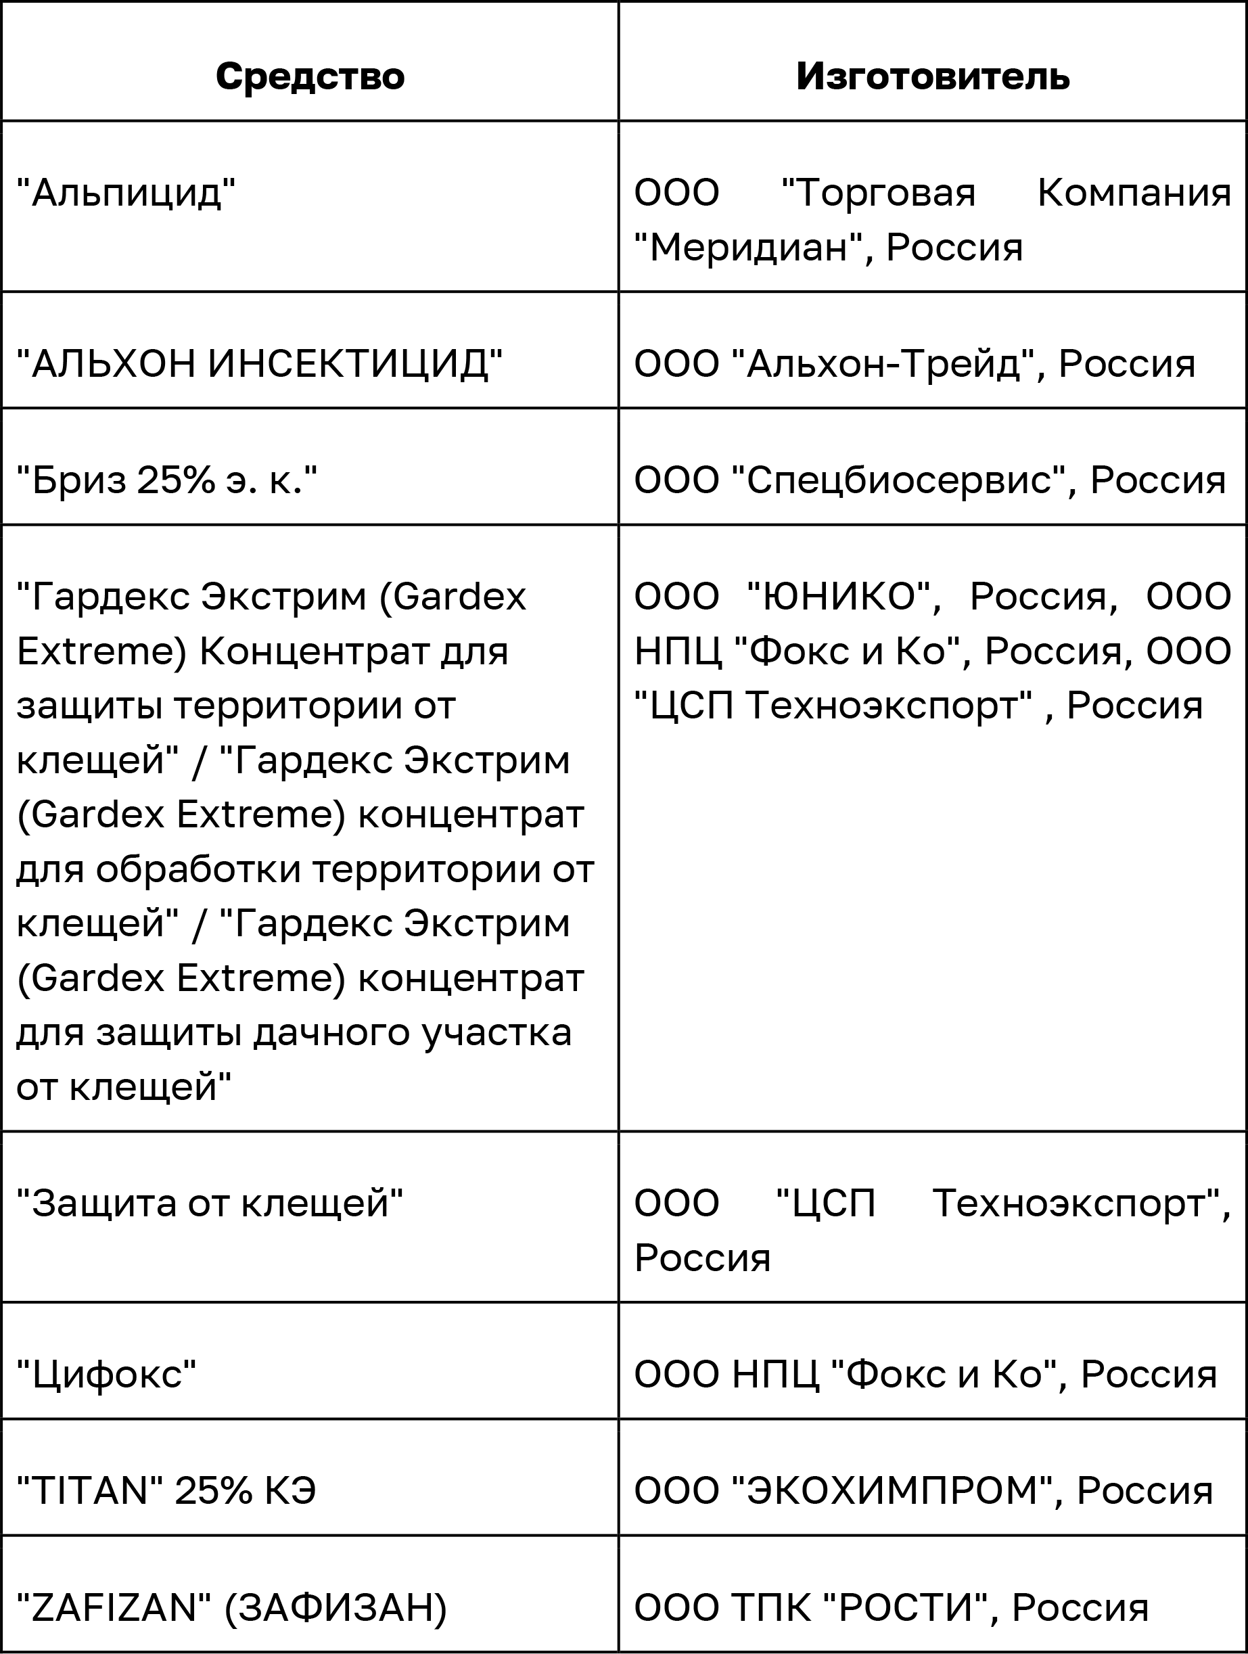

Внимательно прочитайте инструкцию и приготовьте рабочий раствор так, как в ней указано.
Помните, что инсектоакарициды – это токсичные средства, при их использовании следует строго соблюдать требования безопасности, указанные в инструкции.
Помещения также надо оберегать от случайного заноса клещей: не вносить свежесорванные цветы и траву, верхнюю одежду и другие предметы, на которых могут оказаться клещи.
И, конечно, всегда после возвращения с прогулки, необходимо осматривать себя, домашних животных, и при обнаружении присосавшихся клещей немедленно удалять их любым доступным способом.

https://cgon.rospotrebnadzor.ru/

